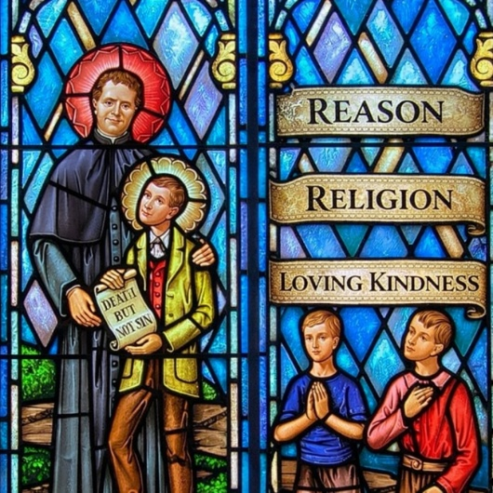
Le parole che hanno educato generazioni:

ragione,

religione

e amorevolezza.
PT PL

Buona festa del nostro caro Padre, Fondatore e Amico!
DON BOSCO
Vi invitiamo a leggere il seguente articolo pubblicato dall’ANS.
Ci aiuta a ricordare chi siamo e perché facciamo ciò che facciamo.
Celebriamo insieme!

https://www.infoans.org/es/secciones/noticias/item/26789-italia-tres-palabras-que-han-educado-generaciones-razon-religion-y-amor

